**Evropski teden mobilnosti 2016**

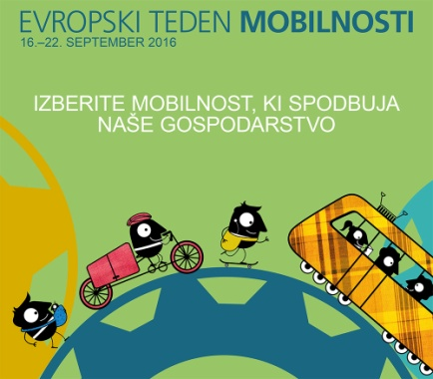Dne 22.9.2016 bo v Občini Vojnik potekal dan Evropske mobilnosti, ki je namenjen za pametno mobilnost gospodarske uspešnosti. Namen pametne mobilnosti je predstaviti prednost trajne mobilnosti, ki ima opazno ekonomsko prednost. Boljše infrastrukture poti in javne povezave namreč na nas pozitivno vplivajo. Otroke in odrasle zato pozivamo, da se večkrat opravijo na pot s kolesom ali peš, če je to le mogoče. Na ta dan bi se opredeli na naše gibanje in zdravje, saj gre za našo prihodnost. Vsakodnevna aktivnost namreč pripomore k boljšem počutju in zdravju. V smeri v katere se nagiba Občina Vojnik so zagotovo povezane s aktivnim gibanjem, zdravo prehrano, spodbujanjem uporabe trajnostnih oblik prevoza in ozaveščanju prebivalcev o vplivih njihove izbire potovalnega načina. Dogodek bo potekal skozi celi dan pod šotorom na osrednjem igrišču v Vojniku, pri katerem bodo predstavljene različne stojnice in delavnice. Dan bo namenjen spoznavanju zdrave prehrane, gibanju, merjenju krvnega tlaka in krvnega sladkorja. Predavanje o prehranjevalnih navadah in anoreksiji s predavateljico Špelo Kranjec, kjer se bomo pogovarjali o problematiki med mladostniki in njihovimi prehranjevalnimi težavami. Predstavljano bo tudi zdravo gibanje ter zdrava telesna drža, v vodstvu Jasne Žerjav. V okviru Medgeneracijskega centra ponovne uporabe Kamrica se bo predstavila potujoča knjižnica.

Vabljeni, da se nam pridružite 22. septembra od 12. ure dalje.

Adrijana Molan

